
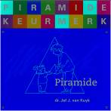

Nieuwsbrief
Piramide
Donderdag 14 oktober 2010
Peuterspeelzaal Willemijntje

nummer 3
Basisschool Groot Nijeveld

14 okt. do. | 14.00 – 15.00 u.  15.30 – 17.00 u. | Nieuwsbrief no. 3  Afsluiting Kinderboekenweek  Met bekendmaking nieuwe naam van onze school  Bouwvergadering
15 okt. vr. |  | Roostervrije dag groepen 1-2
18 t/m 22 okt. |  | Herfstvakantie
26 okt. di. | 09.00 u.  13.30 – 15.00 u.  15.30 – 17.00 u. | Biebbezoek Groep 6 en 7  Groep 7 Project Fotografie  Bouwvergadering
27 okt. wo. | 13.00 u. | Werkgroep VZH  Nascholing BHV-leerkrachten
30 okt. za. |  | Einde zomertijd
01 nov. ma. |  | Start Tandhygiëne project groep 4 t/m 8
02 nov. di. |  | Piramide-thuis-middag. Thema: Herfst
03 nov. wo. | 13.00 -16.00 u. | OWS
04 nov. do. | 15.45 – 17.15 u. | Nieuwsbrief no. 4  Teamvergadering

Naam | Verjaardag | Groep | Leeftijd
Sahel Hosaini | zondag 17 oktober 2010 | 4 | 7
Kaylee Melchels | maandag 18 oktober 2010 | 3 | 7
Enes Caliskan | dinsdag 19 oktober 2010 | 6 | 10
Timothy Stellaard | donderdag 28 oktober 2010 | 6 | 9
Elisa Yilmaz | zondag 31 oktober 2010 | 7 | 11
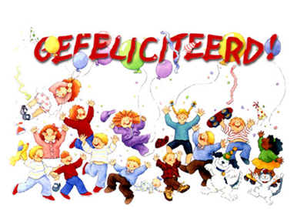

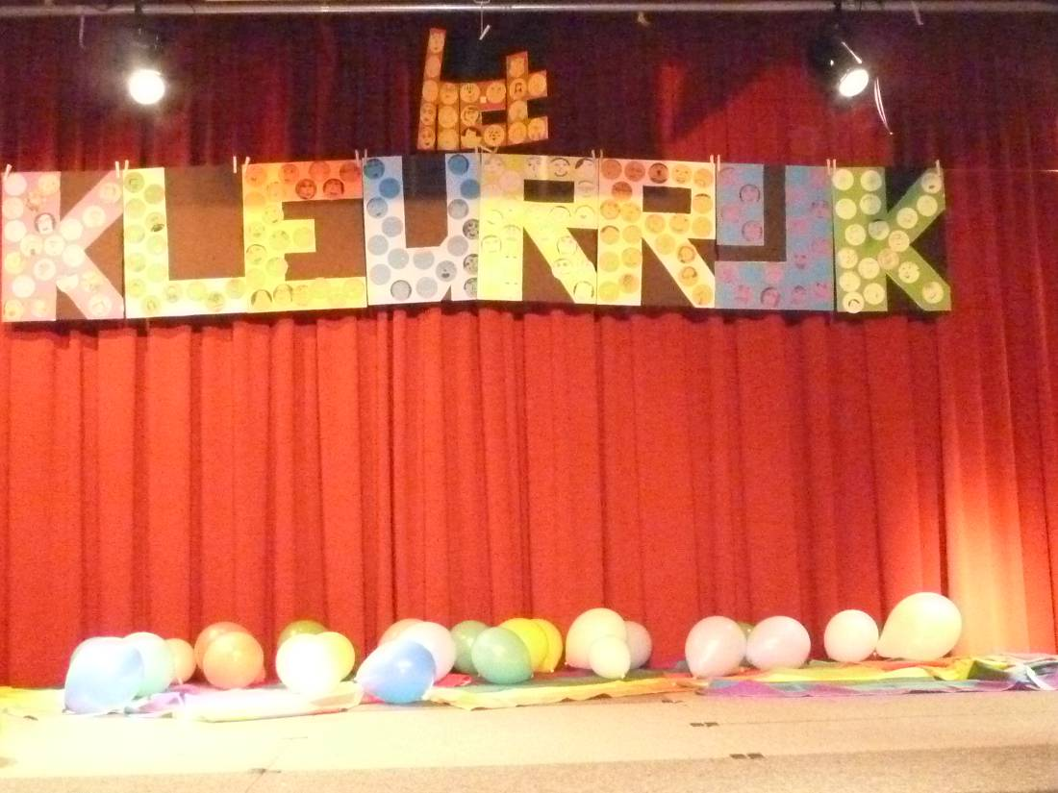

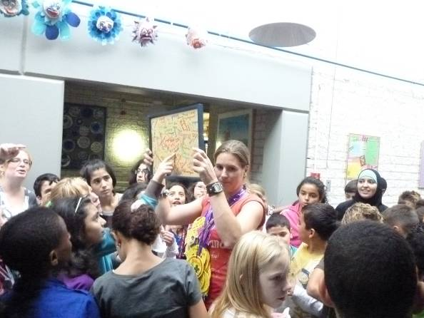
ik vond haar lief maar ook mooi
en ook heel stoer en ze kan als ze kan goed
helpen ons en ik vond
haar heel heel heel heel lief en
juf Marieke hoe doe je dat
dat kan ik niet.
Groetjes Sahel uit groep 4

Juf Guda is bij ons in groep 4 geweest en ze had knutselwerkjes meegenomen. Er zat een l en een schilderij bij en nog andere mooie dingen. Dat zat allemaal in een kunstmap.
Er kunnen 12 kinderen mee doen, maar alleen de kinderen van groep 4.
Dus we moeten snel zijn met inschrijven.

Groetjes Ashanti


Hoi ik ben Stanley ik nam een hele grote lolly mee en heel groep 4 mocht ervan eten en ik heb hem gekocht op de kermis de kinderen vonden het heel lekker en ik mocht het aan groep 5 uitdelen.
Groetjes van Stanley

Wij gaan elke maandag zwemmen. Leren zwemmen is heel leuk. Ik ben pas begonnen en ik zit in bad 2. Wij gaan met de bus en dan gaan veel moeders mee om te helpen met aankleden. Ook is er een andere school, maar die komen lopend.
Ik vind drijven heel erg leuk.
Groetjes Gökhan.

Interview met Sofian

Hallo allemaal!
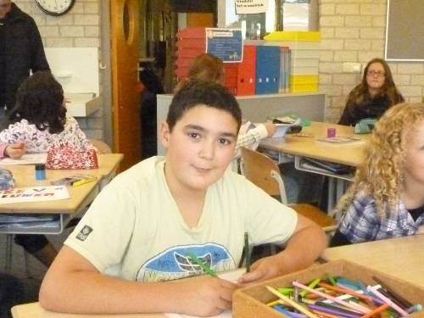
Dit keer gaan we Sofian interviewen uit groep 7.

Hij is elf jaar en hij vindt het super leuk op deze school.
Hij vindt juf Petra en meneer Peter een beetje lief en een beetje streng.
Hij vindt juf Esther van groep 6 (die nu al weg is) de liefste juf.
Hij vindt Dolce & Gabanna en Armani en Hugo Boss het beste merk.
Sofian heeft Mohammed en Tunca en Leandro als beste vrienden!

Dat was het interview met Sofian El Hafi!

hallo ik ben Aleyna en ik ben 7 jaar.
Super!
van het begin van het jaar is juf Nora
super lief lief lief lief lief .
en super grappig en leuk en ik zit
met rekenen in de super groep en
ook met lezen ook in de super groep
dit was het tot de volgende keer
groetjes Aleyna
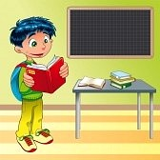

Ik ben Julie-Ann.
Ik zit in groep 6. Op school doen we hard werken.
Mijn lievelingsvakken zijn rekenen en geschiedenis.
Taal en rekenen niet, maar rekenen vind ik ook wel leuk .
Maar vrijdag gaat onze jufrouw met zwangerschapsverlof.
Dan krijgen wij juf Lieke en dan Joyce en dan weer juf Esther
Ik vind het leuk in groep 6.
We hebben ook een planbord met bv. Rekenen, taal en spelling. Maar nu is hij nog niet vol.

GROETEN JULIE-ANN

Hallo,
We zijn Abdirahman, Fouad en Reno.

We gaan het hebben over de nieuwe school
Wij vinden het heel leuk dat we een nieuwe school krijgen.
Met een anderen naam.
De nieuwe school is klaar in februari.
Alle klassen vinden het leuk om een nieuwe school te hebben.
Jammer dat de oude school word gesloopt.
Op de nieuwe school spelen de kinderen op het dak.
En de gymzaal zit onder de nieuwe school dan hoeven we niet ergens anders te gaan gymen.
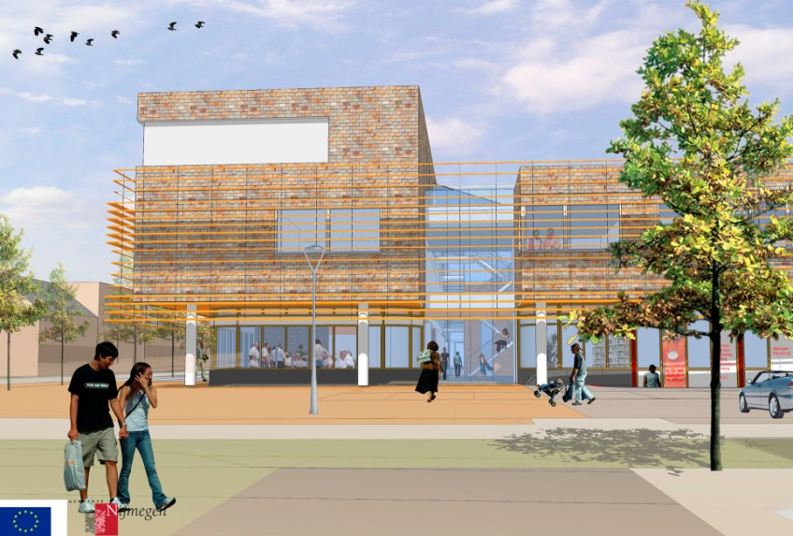
De nieuwe school heeft ook een lift

Hallo
Ik ben Busra.
Ik ga over mijn juf Esther vertellen.
Juf gaat weg en dat vinden wij jammer.
Juf gaat weg omdat ze moet bevallen.
Maar ze heeft nog niet gezegd wat het is. Maar ik hoop dat het een jongetje is. Maar kan ook zijn dat het een meisje is. Maar ik hoop een jongetje.
En ze gaat over 1 week weg. En dat is jammer.
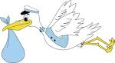

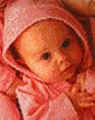
Ze was een lieve juf maar soms was ze streng maar ook heel vaak ook lief als ze lachte was ze heel mooi. En ze is een heel lief.
Groetjes:Busra.



Lieve juf Esther

Zij gaat met verlof dus is ze een tijdje weg.
En ze komt in februari weer terug.
We vinden het erg jammer, omdat ze een lieve juf was.
We hebben veel plezier met haar gehad.
Wij vergeten haar nooit als ze weg is.
Ik hoop dat ze een lief kindje krijgt.
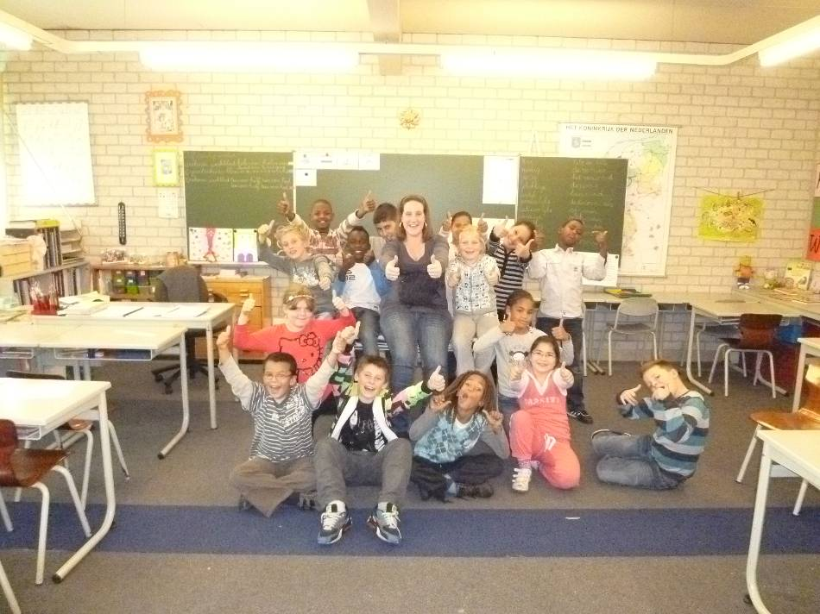
En we hopen dat ze niet ziek word.
We willen dat je snel terug komt.
Veel beterschap jij en je man en je zoon of dochter

Groetjes:Smahan Elhafi en Danielle Eikhout

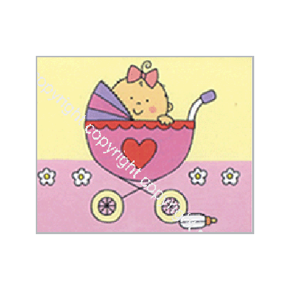
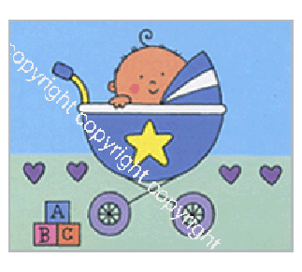
Juffrouw Esther gaat de vrijdag voor de herfstvakantie met verlof voor de baby ze komt in februari weer terug en in die tijd hebben we juf Joyce en juf Lieke. En we zullen juffrouw Esther ook gaan missen, want ze is erg lief voor ons maar soms ook welles streng maar dat valt wel mee. En over de baby gesproken: we weten nog niet of het een jongen of een meisje is, dat is nog geheim. En we hopen dat als ze terug komt en dat ze dan de baby laat zien en dat ze dan ook verteld of het een jongen of een meisje is. En we hopen dat het kind gezond is en gezond blijft we wensen juffrouw veel geluk met het kind en zelf veel geluk.
We wensen volgens de hele klas jou en je kind veel beterschapen tot februari.
Groetjes:Damian, Junior en Enes

Hallo wij zijn Damian en Naomi.
Er is vanwege Kinderboekenweek een illustrator geweest.
Hij heeft met elke klas een mooie tekening gemaakt.
We vonden het mooi leuk en we waren onder de indruk dat hij zo goed kon tekenen.
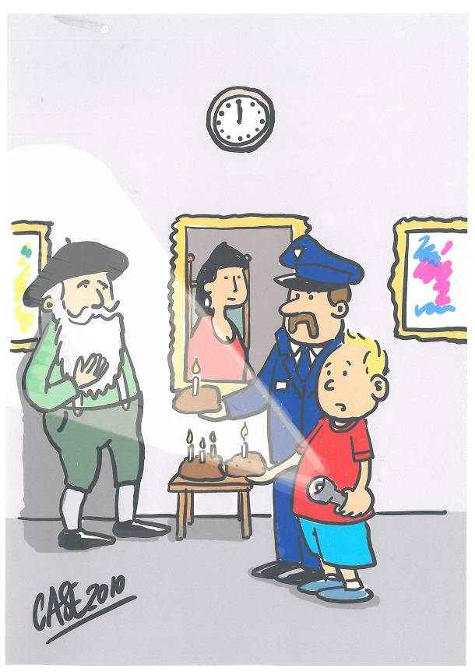
Hij tekende niet op papier, maar op een scherm dat ook heel mooi was.
Onze juf las een verhaal voor en wij maakten met de illustrator een tekening erbij en het belangrijkste van het verhaal werd getekend .
De tekening ging over een 5 jarig jongetje met zijn vader in het museum.
Er was ook een stagiaire mee en die vond de tekening ook heel erg mooi.
Elke groep heeft hem gezien.
De illustrator had helaas nog nooit een echte prijs gewonnen .
We hebben er heel veel van geleerd.
En we hebben verstandige tips gekregen,
Leuk dat hij er was.

Groetjes Naomi Alves en Damian van Breugel

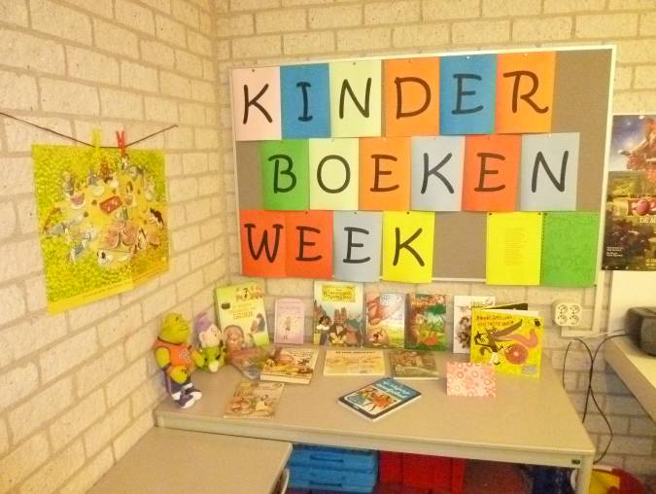
Hallo wij zijn Noa en Naomi.
Het is Kinderboekenweek. Iedere klas heeft een opdracht. Wij hebben het over sprookjes.
Het is wel leuk, want iedereen mag wat meenemen
Wij hebben een leuk sprookjesboek en hoek.
Op die tafel kan je knuffels vinden en boeken.
Wij hebben een klassenboek over “ Roodkapje was een toffe meid”.
Deze sprookjes staan in het boek: Roodkapje, Sneeuwwitje, Doornroosje, Hans en Grietje,
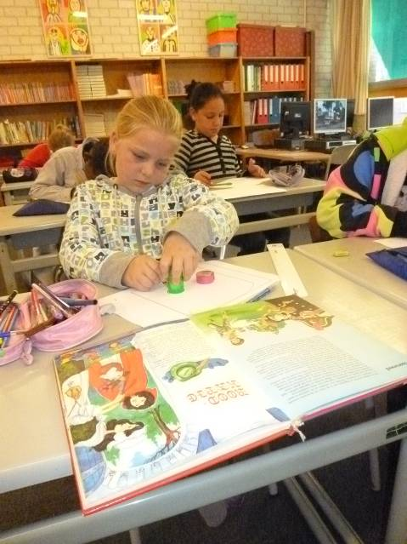
De wolf en de zeven geitjes, Repelsteeltje en Assepoester.
Wij doen een rap, dat is onze opdracht.
We mogen kiezen uit sprookjes.
Bij het boek zit een cd met de rap.
Wij denken dat het Roodkapje word.
Groetjes: Noa en Naomi.

De Kinderboekenweek is leuk.
We hebben een hoek met allemaal boeken.
En dat heeft te maken met de Kinderboekenweek.
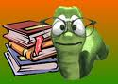

Het gaat over sprookjes en onze opdracht is om een rap te maken over sprookjes.
Bij de hoek kan je knuffels vinden.
En je kunt een dier natekenen, bijvoor beeld een pauw, een paard, een kikker, een hond of reptielen (bv. Een vlinder).
Groetjes Ali, Wurie en Timothy.

1. FYSIOTHERAPEUT
2. GYMJUF
3. MARIKENLOOP
4. PAARDENSTAART
5. RUGZAK
6. SCHOENMAKER
7. SPORTSCHOENEN
8. SPORTSERVICE
9. WATERFLESJE
10. ZEVENHEUVELENLOOP

C D X Z E B W J M Z U O W V H A Z N H T
N H P P U E Y R L S V V A G S V E E M D
R E K A M N E O H C S O L S S H Y N I U
M M R Z M Z Y F V W N Y P C M M A E B I
W H C A T X V I N W G E W M R N L O C Z
Z E V E N H E U V E L E N L O O P H J V
J I B R S P O R T S E R V I C E N C A Q
F E K V A A R U G Z A K I W U E R S X U
I F K Z Q R B C L C P I M I H O F T X F
T R A A T S N E D R A A P Y Q E G R N X
N Z F R B X X L K B B F S U J G B O Q P
P O O L N E K I R A M L Z S Z M J P G O
Q M F W P J L W R G X H A O F Z L S X H
P I L N P N L Y L A C T A L P D J Z N G
R L I L J U H W Q R L B F L Z H E B X L
G S S T D K O Q M U P M N H M B M O G A
Z E L R R J H Y H H N T V H Y I X T Q F
Q U H C J F Y S I O T H E R A P E U T L
V F D D C T X F G Y M J U F B P J X B O
E J S E L F R E T A W V M L K P O J M F

R R K I N D E R B O E K E N W E E K S N
L X V Z Q P A D D E N S T O E L G G Q E
1. AFSCHEID
2. BLADEREN
3. HERFSTVAKANTIE
4. ILLUSTRATOR
5. KINDERBOEKENWEEK
6. PADDENSTOEL
7. SPROOKJE
8. TEKENINGEN
9. VERDRIET
10. ZWEMMEN
H E I A F B S P R O O K J E T W W U P R
D O P F R A Z Q W V E R D R I E T P H E
T M C D P A G G V F M M L M R J W C G D
M F J U H U Y L I U S Z M L Q T O E A A
I B D V Y K B P J C D F H K K E K D D L
D F V U K A W U D T G B H R J G I W A B
T T E V O B H S P B D V G F R Q B K N C
V V I L T I A V E R P O A J V F E P N O
L J V H E R F S T V A K A N T I E Z F B
A X F A G W O R T G V N F C X T K C L W
D Z A S G D K N F H A O P U U T A U A N
J W V G Z V O L T E K E N I N G E N O W
N R V T D H U O Z W E M M E N A Y B J S
R Q L G Y Q O G I K K G Y E R B S J Z U
D T E N H K Z W Z F W I H M B E A U U H
A F S C H E I D Z E B P Z M H N J B P T
R Q W F O J P K D K N X H J T C K I D E
I L L U S T R A T O R J X Y M V T I Z K

